主要写一些错题涉及到的知识点，，，不要写多了！！！写多了你也不看。

1. 计算机网络体系结构
2. 中继器和桥接器通常是指用于局域网的物理层和数据链路层的联网设备。目前局域网接入广域网主要由路由器的互联设备来实现。
3. 广播式网络共享广播信道，通常是局域网的一种通信方式（局域网工作在数据链路层）。
4. 数据链路层使用物理层的服务必须通过服务访问点来实现。
5. 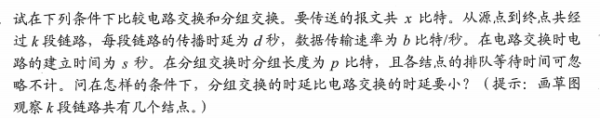

电路交换：建立连接（s）+传播时延（kd）+发送时延（x/b）

无存储转发，不用每个节点都发一次

分组交换：传播时延（kd）+发送时延（（k-1）p/b + np/b） n组

注意：数据在信道中经过k-1个t时间的流动，从第k个t开始，每个t时间段内将有一个分组到达目的地，后面的发送时延就可被忽略掉

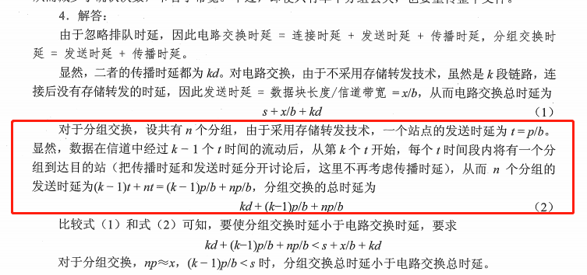

1. 服务是指下层为紧邻上层提供的功能调用。
2. 实际执行的国际标准是TCP/IP 标准。
3. 在OSI标准中，只有传输层及以上各层的通信才能称为端到端
4. 物理层
5. 码元(code)——在使用时间域（或简称为时域）的波形表示数字信号时，代表不同离散数值的基本波形。
6. 波特率表示信号每秒变化的次数
7. 以太网采用曼彻斯特编码，每位数据（一比特）都需要两个电平来表示，因此波特率是数据率的两倍。
8. 比特率＝波特率×log2(n) n表示一个载波信号有多少个有效离散值
9. 动态主机配置协议(DHCP)：即插即用连网，该协议允许服务器向客户端动态分配 IP 地址和配置信息。
10. HTTP：超文本传送协议，面向事务的应用层协议。向万维网发出浏览某个页面的请求。
11. 域名系统DNS是互联网使用的命名系统。用来把便于人们使用的机器名字转为IP地址。分布式数据库，客户服务器方式。
12. 网络地址转换协议NAT：在专用网上使用专用地址的主机和互联网上的主机进行通信。
13. protocol multiplexing and demutiplexing协议复用和分用：复用是指发送方不同的应用进程都可以使用同一个传输层协议传送数据；分用是指接收方的传输层在剥去报文的首部之后能够把这些数据正确交付到目的应用进程。
14. BGP协议：边界网关协议，是不同自治系统的路由器之间交换路由信息的协议，是一种外部网关协议。考研书185页有详细比较
15. 慢开始：
16. 流量控制（FLow control）：TCP提供流量控制服务来消除发送方使接收方缓存区溢出的可能。
17. SYN；TCP报文段的首部。同步位，等于1时，表示这是一个连接请求或者连接接受的报文。
18. FIN：终止位，用来释放一个连接。等于1时表明报文段的发送端的数据已经发送完毕，并要求释放运输链接。
19. 子网：IP地址划分到更小的网络
20. 丢包的原因：干扰信号；拥塞，中间节点的缓冲区溢出
21. 数据包延迟的4个因素：发送时延，传播时延、处理时延、排队时延
22. Arp：地址解析协议，由IP地址获取MAC地址
23. CSMA/CD：载波监听多点接入/碰撞检测。为什么他不能用于无线网络：无线设备不是全双工的，所以它们不能同时检查信道状态和传输。此外，由于介质的非对称性，不能保证在两端都能检测到碰撞。
24. CSMA/CA：无线局域网，由于无线局域网的特性，出现隐蔽站和暴露站问题。在CSMA增加一个碰撞避免CA，增加停止等待协议。2^(2+i)-1随机，退避计数器，冻结
25. 链路状态和距离向量之间的不同？

LS (link - state)路由要求将链路信息扩散到网络中的所有节点。对于一个非常大的网络，如Internet，这将导致大量的消息。距离向量(Distance-Vector, DV)不需要同样程度的信息泛滥。

Dijkstra的算法运行时间为O(N2)对于N个链接。因此，每个节点的计算成本将变得令人望而却步。DV有更好的计算成本，尽管每个都需要很长时间才能收敛。DV容易形成临时的路由环路。

LS路由暴露了ISP<因特网服务供应商>的精确连通性，一些ISP出于竞争的原因而倾向于保密。DV不宣传ISP如何到达给定的位置，因此在这方面它们更好。

LS路由不允许isp表达关于他们愿意承载的流量的政策。DV也不能表达这样的政策。

1. 最小分组大小是必要的，以确保当分组的第一位到达最远的节点时，节点仍在传输，从而可以在媒体的两端检测到冲突。最小数据包大小由RTT在允许的最大距离内确定。

计算题

1. CRC 循环冗余检验：发送的数据后面补充(n个0)除以除数(n+1位)得到的余数直接不在发送的数据后面，被接受之后再除以除数，若余数为0，则正确。除法计算时不涉及进位或借位。
2. IP地址分配问题：需要n个地址， <2^k-2，后面主机号取k位
3. 综合题
4. 检验和：UDP首部和数据一起，发送方先加起来（如果最高位是1，则在结果上加一）取反码再存；接收方加起来，得到的数全是1则正确。
5. **crc比校验和更善于检测错误**，并且会导致更少的未检测到的错误。crc在硬件上很容易计算，但在软件上不太容易。在软件中，校验和的计算速度比crc快得多。

综合题

0. 便携机上生成DHCP请求报文，DHCP服务器收到请求后以CIDR块分配IP地址，并把DHCP ACK返回给便携机，便携机的DHCP客户记录下IP地址和DNS服务器的IP地址，安装好默认网关的地址，成功初始化网络组件.

1. 将URL放进DNS查询报文，放入以太网帧发送到网关路由器
2. 要想获得网关路由器的MAC地址，要通过ARP查询报文来获得
3. 于是将以太网帧发送到网关路由器（先发送到交换机，交换机再交付到网关路由器）
4. 网关路由器提取帧中的目的地址，并转发到最左边的路由器
5. 最左边路由器接收到该帧后，同样提取目的地址，根据转发表确定接口朝DNS服务器转发数据报
6. DNS服务器得到了包含DNS查询的IP数据，根据DNS查询报文，在DNS数据库中找到URL对应的IP地址的DNS源记录（假设存在在缓存中，不存在则按照DNS的迭代递归等查询获得），制作成DNS回答报文，返回给用户主机
7. 用户从回答报文成功得到了URL所对应的IP地址，生成TCP套接字，三次握手之后成功进入连接状态
8. 借助套接字发送HTTP GET报文，相应服务器读取请求后返回WEB页内容，用户主机接收后成功得到主页！